**Лабораторная работа № 7**

**Тема:** **Программирование циклических алгоритмов с внутренней разветвляющейся структурой.**

**Задание:** Вычислить значение функции и осуществить вывод исходных данных и результат вычисления.

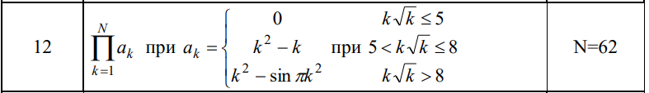

**Текст программы:**

#include <iostream>

#include <cmath>

using namespace std;

int main()

{

setlocale(LC_ALL, "Russian");

double p = 3.1415926535897932384626433832795;

double Pr = 1;

for (double k = 1; k <= 62; k += 1)

{

double ak = 0;

if (k * sqrt(k) <= 5)

ak = 0;

else if (k * sqrt(k) <= 8)

ak = pow(k, 2) - k;

else ak = pow(k, 2) - sin(p * pow(k, 2));

Pr *= ak;

cout << "k = " << k << " " << "ak = " << ak << endl;

}

cout << "Pr = " << Pr << endl;

}

**Блок-схема:**

